Zaburzenia węchu i smaku u chorych z Covid-19
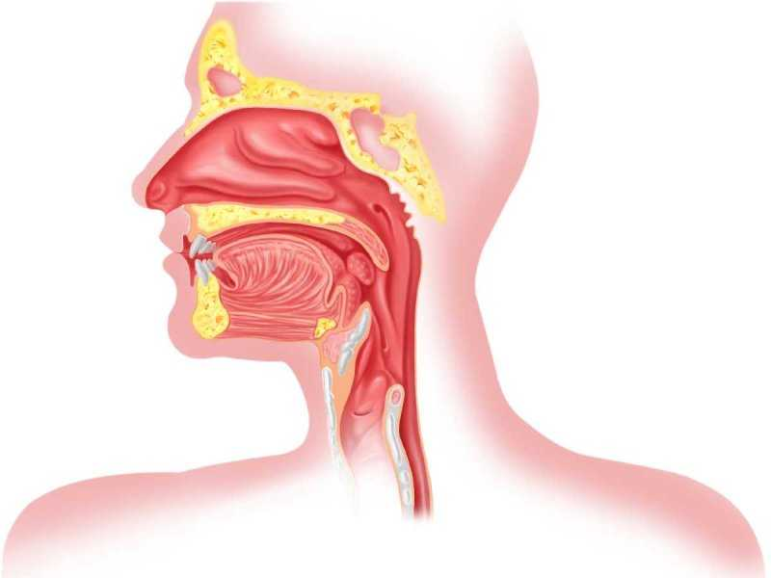
Fot. panthermedia
U ponad 30 % chorych z potwierdzonym Covid-19 występowały zaburzenia węchu lub smaku
W liście do redakcji czasopisma Clinical Infectious Diseases badacze z ośrodka w Milanie (Włochy) przedstawili analizę częstości występowania zaburzeń węchu oraz smaku (olfactory and taste disorders OTDs) u hospitalizowanych u nich chorych. Średnia wieku badanych wynosiła 60 lat. Większość (67,8 %) stanowili mężczyźni. Dane pochodziły z kwestionariuszy, które było w stanie wypełnić 59 z 88 chorych. Co najmniej jedno z zaburzenie (węchu lub smaku) stwierdzono u 20 chorych (33,9 %), a oba zaburzenia (węchu i smaku) – u 11 chorych (18,6 %). U 12 chorych (20,3 %) powyższe zaburzenia wystąpiły przed przyjęciem, a u 8 chorych (13,5 %) pojawiły się podczas hospitalizacji. Zaburzenia smaku i węchu występowały istotnie częściej u kobiet niż mężczyzn (52,6 % vs 25 %). Powyższe zaburzenia opisywane były w literaturze w przebiegu wielu infekcji wirusowych.

Autor/autorzy opracowania:
- Marcin KOPKA

